**摘要**

論文名稱：設計與實作工廠即時監控資訊系統

頁數：

校所別：國立臺北科技大學　電子工程系　碩士班

畢業時間：一百零九學年度　第一學期

學位：碩士

研究生：林清河

指導教授：黃士嘉　教授

關鍵詞：工業4.0、智慧化工廠、工具機、感應裝置、即時監控

　　近年來工業4.0發展技術越趨成熟，生產模式從以前的大量生產、代工製造方式轉變為以即時需求、彈性調整及客製化生產模式的智慧化工廠概念邁進，為達到智慧化工廠的目標，首先須整合工廠內工具機的資訊，從而快速了解工廠的運作狀況。然而傳統工廠可能由於工具機機型老舊不具備資料傳輸的能力造成監控困難或是依靠人工方式記錄工廠的運作資料，成為智慧化工廠的瓶頸。

　　本論文實作一套「工廠即時監控資訊系統」提出無須仰賴工具機本身的傳輸方式，利用在工具機旁安裝感應裝置藉由微電腦控制器讀取工具機上的各項資訊並傳送到系統內，工廠管理人員可以透過電腦或是智慧型裝置即時監控工廠內的運作情形，並將所有的資訊記錄下來透過報表了解歷史資料，為達到智慧化工廠建立夯實的基礎。

**ABSTRACT**

Thesis Title：A State Space and Density Estimation Framework for Sleep Staging in Obstructive Sleep Apnea

Page：32

University：National Taipei University of Technology

Graduate School：Master Program, Department of Electronic Engineering

Date：May 8, 2019

Degree：Master

Graduate Student：Ching-Ho Lin

Advisor：Po-Chou Lai, *Prof*.

Keywords：Polysomnography1, obstructive sleep apnea2, electroencephalography3, density estimation4, hidden Markov model5.

**誌 謝**

　　本論文承蒙科技部為落實知識應用研究與結合民間企業需求，補助產學合作研究計畫，計畫編號：MOST 109-2622-E-027-006-CC3予以實驗輔助，也感謝本次的合作企業：群亞電子，於合作的過程中無私地分享實務上的經驗與協助，並且提供工廠場地及技術人員配合進行實驗研究。

　　時光飛逝轉眼間碩士求學日子即將邁入尾聲，在這近兩年半的學習時光中不僅學到很多專業知識，更重要的是透過不斷的閱讀論文及上台報告等訓練，學習到如何從中分析到有用的資訊並加以整合成報告，給聆聽的人能夠清楚理解我講的內容。

　　在此我要先感謝我的指導老師　黃士嘉教授，由於本身是在職生白天時間需要上班且時常會需要加班，因此只能利用晚上時間與老師討論而老師也能夠體諒並配合，老師也會分享本身的專業知識見解，讓我在這趟求學旅程受益匪淺、收穫良多，感謝老師的敦敦教誨。

　　感謝在這段求學期間修課的每一個任課老師，能夠體諒學生因為白天工作繁忙使得上課期間比較晚進入教室，而交出的報告也會仔細閱讀並予以告知錯誤讓我們更加了解，除了傳授課本知識外也會分享本身的人生經驗給我們，讓我們除了學習專業知識外也多了許多人生體悟。

　　最後感謝公司同事支持體諒，讓我能夠有這個機會到學校進修，並時常詢問我工作量會不會很大會不會影響課業，令我可以在完成工作之餘課業也能夠掌握，而不會趕不上進度。

　　最後感謝在我求學過程中幫助我的人，無法一一答謝，僅透過此論文表達感激之意。

**目錄**

**表目錄**

**圖目錄**

1. **緒論**
   1. **研究背景**

　　由於工業4.0[1][2]的興起，傳統工廠也正面臨轉型的問題，綜觀工業發展史來看如圖1.1所示，第一次的工業革命為機械化，是利用水力與蒸氣的力量當作動力來源取代原有靠著人力、畜力、水利等方式，達到機械化生產；而第二次工業革命則是電氣化，發展出利用電力的方式達到大量生產的目標；第三次工業革命為資訊化，使用電子裝置及資訊科技取代人為操作機器的方式達到數位化自動生產，增強製造過程中的精準度及自動化作業；工業4.0又稱為生產力4.0，也就是第四次工業化革命，其概念是升級生產製造能力由自動化朝向智慧化的方式邁進，藉由收集工廠內各個工具機的資料並將其透過分析、統計後，顯示工廠內各工具機的即時生產狀態，依據現有狀況找出最有效率方式，改變傳統單一生產模式實現靈活生產製作的目標，以達到智慧工廠[3]的目的。

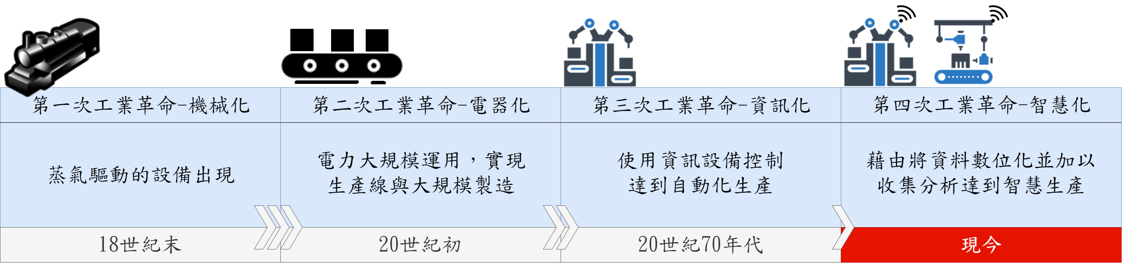

圖1.1　工業革命發展史

* 1. **研究動機**

　　為了朝向智慧化工廠邁進，首先要可以獲取工廠內工具機設備的各項資訊，現今新出廠的工具機設備都已具有資料傳輸的能力以及能夠透過無線網路將資料分享出去，只要透過統一通訊標準的設備即可收集工具機的資訊。然而傳統工廠的問題在於仍有許多工具機設備因其機型老舊不具備資料傳輸的能力或是此前工具機設備缺乏系統性的規劃及整合，無統一的通訊標準造成收集工具機設備的資訊困難且工具機的造價昂貴汰換不易，因此在資料收集及統計還是得依靠工廠管理人員親力親為，但資料的收集依靠人工效率非常低、準確力也不高。另一個問題在於，工具機設備由於時常需要全天候運轉，但可能會因為過熱或是濕度過高造成散熱困難使得工具機意外停止運作，若無法即時發現將影響工廠產能，工廠可能採用人力巡邏的方式定時檢視工具機的運作情形，然而傳統工具機本身幾乎都沒有顯示溫濕度的螢幕，因此只能透過手摸進行檢測，往往因為主觀認知或是一時的疏忽而判斷有有誤，造成工廠管理人員要進行決策時的資訊有落差而判斷錯誤。

* 1. **研究目的**

　　本論文實作一套「工廠即時監控資訊系統」，提出工廠管理人員可以使用電腦或是智慧型手機即可監控工廠內工具機設備運作的狀況，而無須汰換現有的工具機設備，也不需要依靠人力的方式收集資料，只要在工具機旁邊安裝感應裝置即可透過無線網路將資料到系統中，透過該系統可解決下述的問題：

1. 令傳統工具機增加資料傳輸能力。
2. 解決缺乏遠端監控方式。
3. 自動收集及保存工具機資料而不依靠人力方式，增加準確率及效率。
   1. **論文章節編排**
4. **相關研究**

　　本章節旨在介紹基於本論文實作過程中所運用的相關技術，分為Spring MVC框架、RWD、Android WebView、JSON、WeMos D1 WiFi五個部分。

* 1. **JSON**

　　JavaScript物件表示法(JavaScript Object Notation, JSON)是種以純文字當作基底進行儲存和傳送的資料交換語言，能夠將複雜的資料轉換成易於閱讀的方式，就可以輕鬆的與其它系統進行資料交換，並且支援許多資料格式，最常用作網頁間系統的資料交換。

　　JSON的變數名稱為字串必須用雙引號包括，資料內容可以是字串、數字、布林值、物件及陣列等等，變數之間以逗號隔開，以本系統實作的資料格式為例，Sensor是一個物件裡面包含從感應裝置讀取到的四個資料，第一個變數名稱為"humidity"代表濕度裡面儲存字串資料，第二個變數名稱為"temp\_cal"代表溫度裡頭儲存數字資料，第四個變數名稱為"fire\_status"代表火光感應狀態裡頭儲存布林值。

|  |
| --- |
| {  "Sensor"：  {  "humidity"："70%",  "temp\_cal"：30,  "weight"：100,  "fire\_status"：true  }  } |

表2.1　JSON示意圖

* 1. **Spring MVC框架**

　　Spring MVC[4]是以Java程式語言作為開發的框架，是一種用在建構Web應用程式[5]的MVC架構，圖2.1為系統架構圖其原理為：

1. 當使用者透過瀏覽器發動請求，會包含使用者所請求的訊息、請求的網址及其它的資訊。
2. 當請求透過瀏覽器傳送到伺服器後，會先被前端控制器（DispatcherServlet）捕捉進行處理，根據請求包含的訊息及網址查詢註解或是XML設定檔找到對應的處理映射器（HanderMapping）。
3. 前端控制器根據處理映射器的回覆查詢該請求要交給哪一個控制器（Controller）進行處理。
4. 前端控制器選定控制器後會將請求交給控制器。
5. 控制器根據訊息的內容找到適合的業務邏輯和方法進行處理並將處理後的內容轉換成模型和視圖名稱回覆給前端控制器。
6. 前端控制器使用視圖解析器（ViewResolver），依據視圖名稱匹配具體的視圖物件。
7. 視圖會在結合模型資料內容與匹配到的視圖物件進行渲染生成畫面。
8. 前端控制器最後會將渲染的畫面傳遞給瀏覽器呈現。

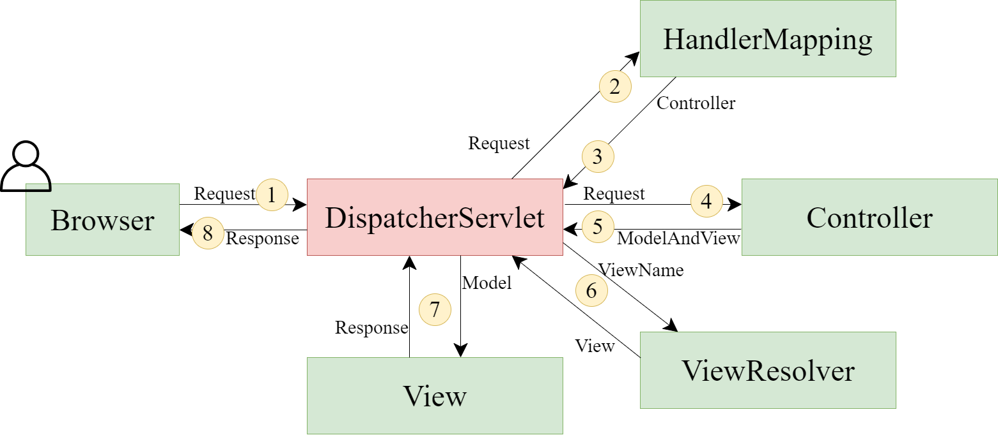

圖2.1　Spring MVC框架

* 1. **RWD**

　　響應式網頁設計（Responsive Web Design, RWD）[6]是一種網頁設計的技術，比起傳統網站沒有考慮到行動裝置的處理，當使用手機瀏覽傳統網頁時，會因為螢幕尺寸過小而造成排版亂掉或是文字及圖片過小，還需要特別放大、拖拉網頁才可以正常瀏覽網頁使得閱讀不易，大大增加網頁瀏覽的困難度。

　　當使用RWD後可以讓網頁在不同尺寸的視窗或是裝置都能夠呈現適合比例的設計原則，減少使用者需要針對網頁進行額外的平移和縮放等行為，讓使用者可以一目瞭然的看到網頁增加瀏覽的便利性，如圖2.2所示，分別展示了使用RWD後於電腦螢幕、平板、手機等不同尺寸螢幕的情況下所顯示的頁面示意圖。在使用電腦螢幕觀看網頁時會依據瀏覽器的大小調整頁面使得頁面始終保持滿版置中並適當的調整網頁文字及圖片大小；當使用行動裝置如平板，觀看網頁時會依據螢幕尺寸大小作調整，例如原先在左列的功能選單會於畫面最上面呈現；當使用較小的裝置如手機觀看網頁時，會將頁面的內容重新排版，使得頁面上的文字及圖片都可以有最佳的觀看效果，而不用在左右滑動頁面，讓使用者有最佳的體驗[7]。

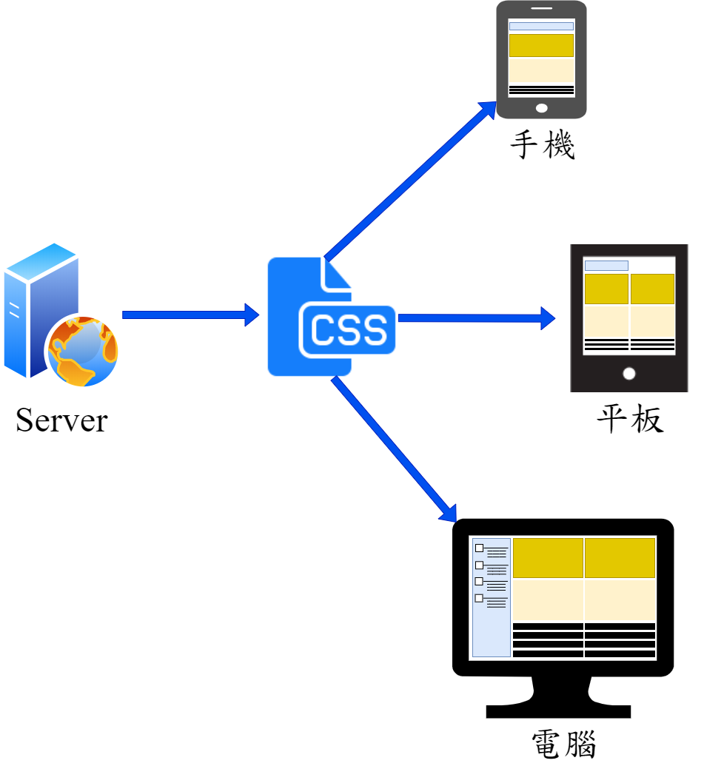

圖2.2　　使用RWD裝置顯示示意圖

* 1. **Android WebView**

　　WebView[8]是Android開發的一個元件，可以將其視為一個瀏覽器，利用該元件透過簡易的設定即可載入及顯示網頁並製作成應用程式，其架構如圖2.3所示，當使用者使用智慧型手機打開應用程式後，該應用程式會即時連線到設定好的網址，將網頁內容呈現在手機畫面上再搭配前述的RWD設計的網頁可以讓使用者很順暢的操作網頁，其優點為只需建置一套RWD網頁系統，不用再額外設計手機應用程式，使得網頁風格可以統一及降低開發成本，並且過程簡單快速常用方法如表2.2。

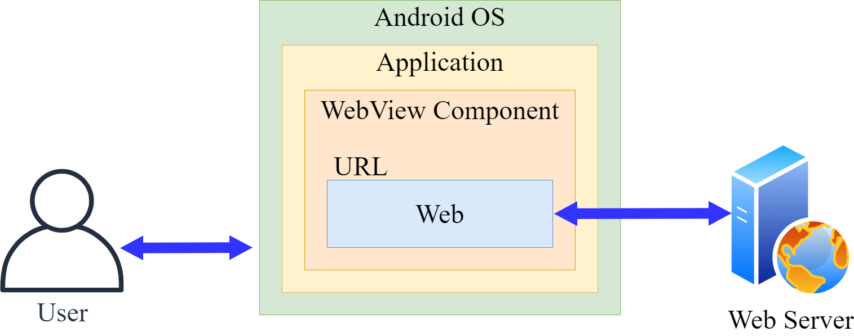

圖2.3　使用Android WebView架構圖

表2.2　WebView常用方法

|  |  |
| --- | --- |
| 方法 | 說明 |
| loadUrl(String url) | 設定要連接網址 |
| canGoBack() | 判斷網頁是否可以返回上一頁 |
| goBack() | 讓網頁返回上一頁 |
| setJavaScriptEnabled(boolean flag) | 設定是否啟用javascript，通常設定為true。RWD網頁很多動作都是利用javascript |
| setCacheMode(int mode) | 設定網頁是否可以暫存 |
| shouldOverrideUrlLoading() | 載入網頁直接從應用程式的WebView顯示且不使用系統預設瀏覽器 |

* 1. **WeMos D1 WiFi**

　　Arduino[9]是基於開放原始碼的I/O微處理控制器電路版，並且使用類似於Java、C語言的開發語言，其具有彈性、易使用，能簡單的透過感應器感應周遭環境的變換及控制周遭裝置等特性。

　　本論文使用WeMos D1 WiFi[10]，其架構如圖2.4所示，其屬於Arduino眾多板子中的一員，特點說明如下：

1. 有11個數位I/0接腳，其中D3與D15、D4與D14、D5與D13、D6與D112、D7與D11它們兩兩之間是互通的。
2. 1個類比輸入接腳，輸入範圍0-3.3V。
3. 工作輸入電壓6-24V。
4. 比起其它電路版具有內建Wifi的優勢，不用額外連接Wifi模組。

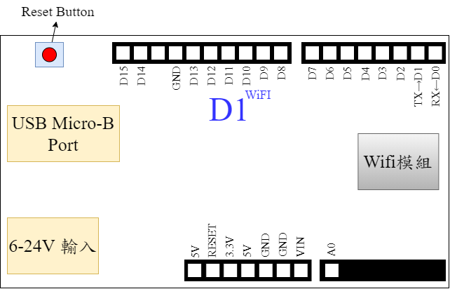

圖2.4　WeMos D1 WiFi架構圖

1. **系統設計**
   1. **系統架構**

　　本論文為達到工廠即時監控的能力，實作工廠即時監控資訊系統，系統架構如圖3.1所示共可分為控制層及監視層，於以下章節詳細介紹。

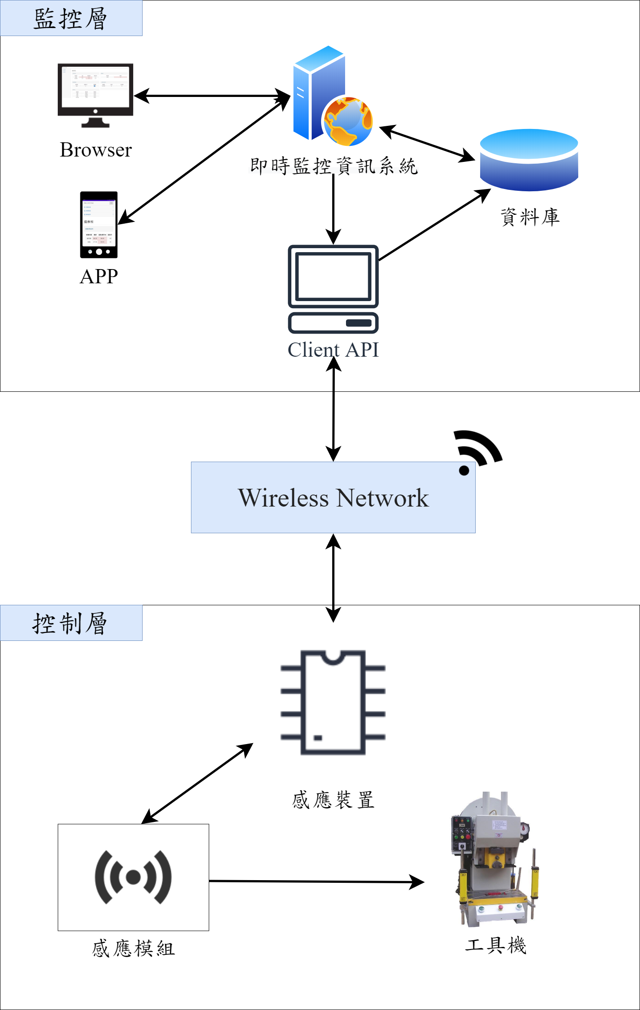

圖3.1系統架構圖

* + 1. **控制層**

　　控制層主要作為與工具機溝通的媒介，利用微電腦控制器WeMos D1 WiFi控制各項感應模組運作來讀取工具將的資訊，使得原先不具備資料傳輸能力的工具機也能將資訊傳送出去，本次使用感應模組[11][12][13][14]相關資訊如表3.1所示，工廠管理人員可依照每一台工具機的特性選擇適合的感應模組安裝在工具機旁或是可以放置在工廠內適合的環境隨時監控整個工廠的狀況。

表3.1感應模組列表

|  |  |  |
| --- | --- | --- |
| 感應模組名稱 | 參數 | 說明 |
| 溫濕度模組 | 溫度 | 測量範圍：濕度20-90％RH、  精準度：濕度+ -5％RH |
| 濕度 | 測量範圍：溫度0〜50℃  精準度：溫度+ -2℃ |
| 重量模組 | 重量 | 範圍：0〜500(g) |
| 火光感應模組 | 火光感應 | 通電：有火光反應  沒通電：無火光反應 |
| 一氧化碳感應模組 | 一氧化碳 | 通電：一氧化碳濃度超過警戒  沒通電：一氧化碳濃度正常 |
| 繼電器 | 控制通電 | 打開：通電  關閉：沒通電 |

　　在控制層中能夠有多個微電腦控制器WeMos D1 WiFi同時運作，依照工廠管理人員的規劃進行增減，而每個WeMos D1 WiFi都會設定一個唯一的IP用以辨識，工廠管理人員可以在每個工具機安裝多個感應模組與控制模組。

　　本論文使用Arduino IDE[15]當作開發工具並利用Arduino語法撰寫程式驅動WeMos D1 WiFi控制感應模組，並透過HTTP接收來自監控層的Client Api請求，並透過JSON當作傳輸格式將讀取到的感應模組資訊回傳。

　　如圖3.3所示，當監控層的Client API發動請求後會依據IP找到對應的WeMos D1 WiFi，而當WeMos D1 WiFi接收到請求後會依據請求的內容讀取感應模組。若成功讀取，則將讀取到的資料轉成對應的JSON格式回傳給監控層的Client API；若感應模組有問題造成讀取失敗或是控制有問題，則會將回傳失敗訊息給監控層的Client API。

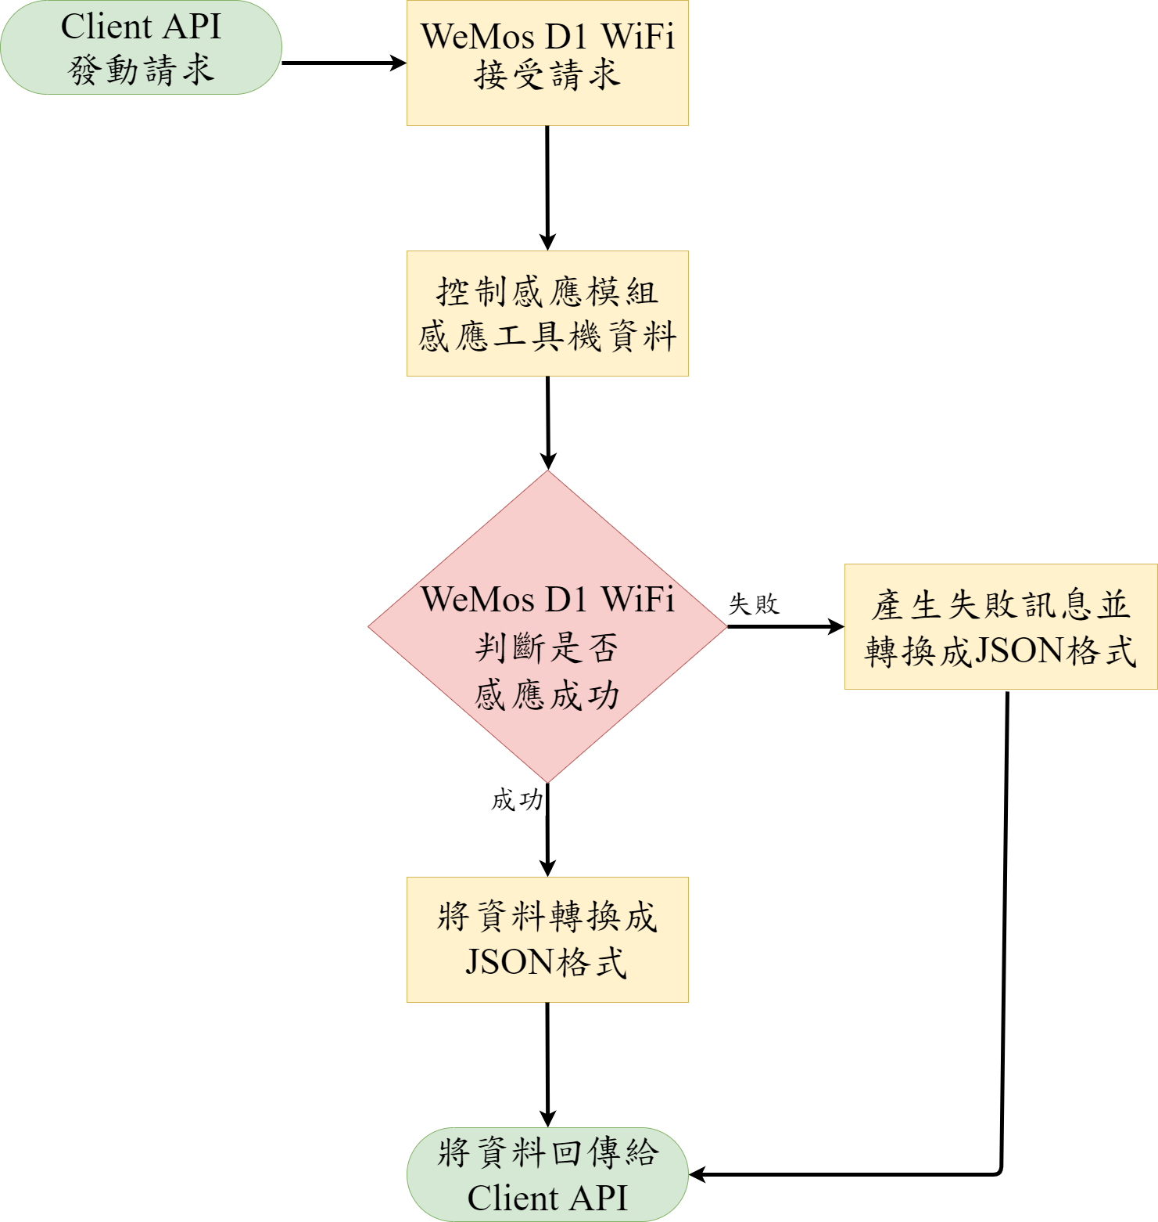

圖3.2控制層資料傳輸流程

* + 1. **監控層**

　　監控層主要由即時監控資訊系統定時呼叫Client API後再與控制層請求資料，當Client API接收到來自控制層的資料後，會將工具機的相關訊息直接寫入資料庫中，而即時監控資訊系統會定時從資料庫讀取資料保持最新狀況，以下將針對Client API、資料庫及即時監控資訊系統進行說明。

* Client API

　　Client API[16]是採用Java語言進行開發，利用eclipse[17]工具當作程式開發環境，並將其設置在Tomcat伺服器上運行，每經過一段時間即時監控資訊系統就會呼叫Client API向控制層發動請求，流程如圖3.3所示。當Client API接收到來自即時監控資訊系統的請求後，會將請求內容轉換成JSON格式後透過HTTP的方式像控制層請求資料，Client API接受到來自控制層回應的資料後，會判斷資料是否有誤，若資料格式正常，則直接轉換成SQL並寫入資料庫對應的感應模組資料表中；若資料格式有誤或是其他因素造成問題，則會將錯誤訊息轉換成SQL寫入資料庫中的紀錄檔。

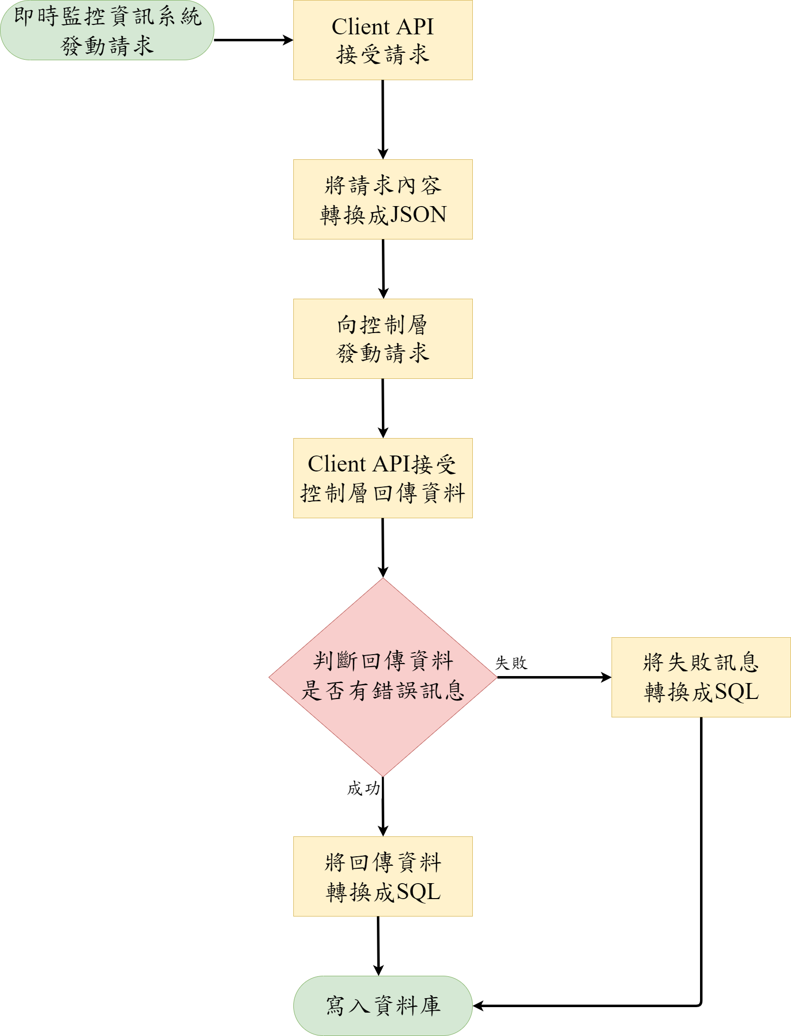

圖3.3　監控層流程圖

* 資料庫

　　本系統資料庫採用MySQL[18]，它是一個關聯式資料庫管理系統，其具有開源、體積小及速度快等特性，許多中小型網站都採用MySQL當作資料庫使用，此次資料庫設計為了識別方便將資料庫的資料表區分為三大部分：感應裝置資訊、各類感應模組及系統使用說明如表3.2所示，每個資料表都依據其特性將其歸類到專屬的類別，資料表命名方式：以"模組\_加功用"。

表3.2資列表命名方式

|  |  |  |
| --- | --- | --- |
| 模組 | 說明 | 範例 |
| Mod\_ | 感應裝置資訊 | Mod\_Main感應裝置主檔 |
| Sen\_ | 各類感應模組 | Sen\_Dht11溫濕度模組 |
| Sys\_ | 系統使用 | Sys\_Resp\_Status回傳狀態代碼檔 |

　　如圖3.4所示為本系統的資料庫關聯圖，主要架構說明如下：

1. 感應裝置主檔（Mod\_Main）：主要紀錄內容對應到控制層的感應裝置，每一筆資料都對應到一個WeMos D1 WiFi，裡面記錄著唯一識別的IP Address、裝置名稱及是否啟用的資訊。
2. 感應模組（Mod\_Sen）：功用為記錄目前所有的感應模組，依照不同工廠的特性可以設定不同的感應模組。
3. 模組參數資料（Mod\_ParmData）：是用來記錄感應模組的各項參數資料，一個感應模組中可能包含多項參數可以使用，像是溫濕度模組就可以讀取到華氏溫度、攝氏溫度及濕度三種參數，因此其與感應模組是One-to-Many的關係，裡面記錄著對應的感應模組id、參數代號、參數名稱及該參數的警戒值。
4. 感應裝置使用模組（Mod\_Main\_Sen\_R）：主要是用來記錄感應裝置主檔與感應模組之間的關係，由於在工廠中可能會有多個感應裝置而一個感應裝置又會同時控制多個不同的感應模組，且同一個感應模組可能有多個感應裝置同時使用，因此它們之間是Many-to-Many的關係，採用另一個資料表來記錄它們的關係。
5. 感應紀錄（Mod\_Resp\_Log）：用以紀錄每次Client API接受請求發動後從控制層讀取到的資料的紀錄，裡面包含感應裝置的id、感應模組的id及回傳狀態，若從控制層感應的資料是正常的就會記錄正常狀態；若從控制層感應的資料有誤或是無法連接就會記錄相關錯誤訊息。
6. Sen開頭相關資料表：用以紀錄每次從控制層取得的感應模組資料的相關資訊，依不同的感應模組記錄在不同的資料表上，像是Sen\_Dht11紀錄溫濕度模組相關的資料包含感應裝置id、溫度、濕度及感應時間；Sen\_Hx711包含感應裝置id、重量及感應時間。

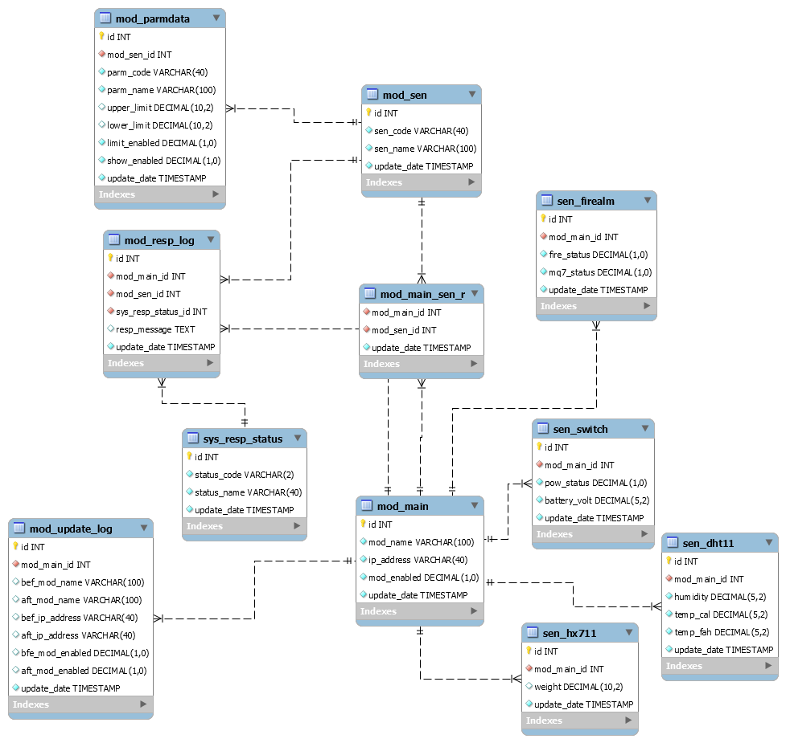

圖3.4　資料庫關聯圖

* 即時監控資訊系統

　　本論文設計的即時監控資訊系統為網頁架構，圖3.5為架構圖，系統部屬在Apache Tomcat[19]上，利用Java程式語言開發，資料庫層使用Hibernate[20]其作用將關聯式資料庫中的資料表映射至Java中以物件的方式呈現；邏輯層則是用前面章節介紹的Spring MVC框架串起顯示層與資料層；顯示層利用SiteMesh[21]當作網頁整合框架並使用jQuery[22]產生網頁的各種互動式效果，搭配採用Bootstrap[23]來設計RWD模式；而智慧型行動裝置以Android開發其應用程式採用前面章節介紹的WebView開發並連接網頁。讓網頁的呈現上不管在電腦、手機或是平板上皆可看到一致的效果讓管理人員在使用上可以依據當下情況使用不同裝置連線系統。

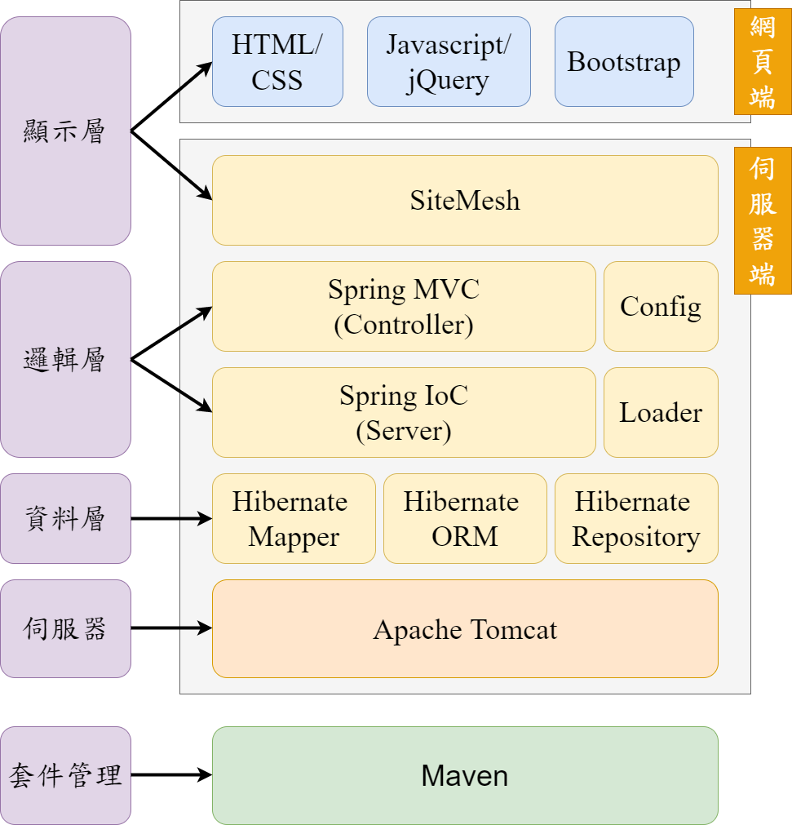

圖3.5即時監控資訊系統架構圖

* 1. **系統功能規劃**

　　本論文為提供工廠管理人員操作使用的工廠即時監控資訊系統，功能規劃如圖3.6所示，總共可以分為四大部分：儀表板、感應裝置、感應模組及報表資料，將於以下章節說明。

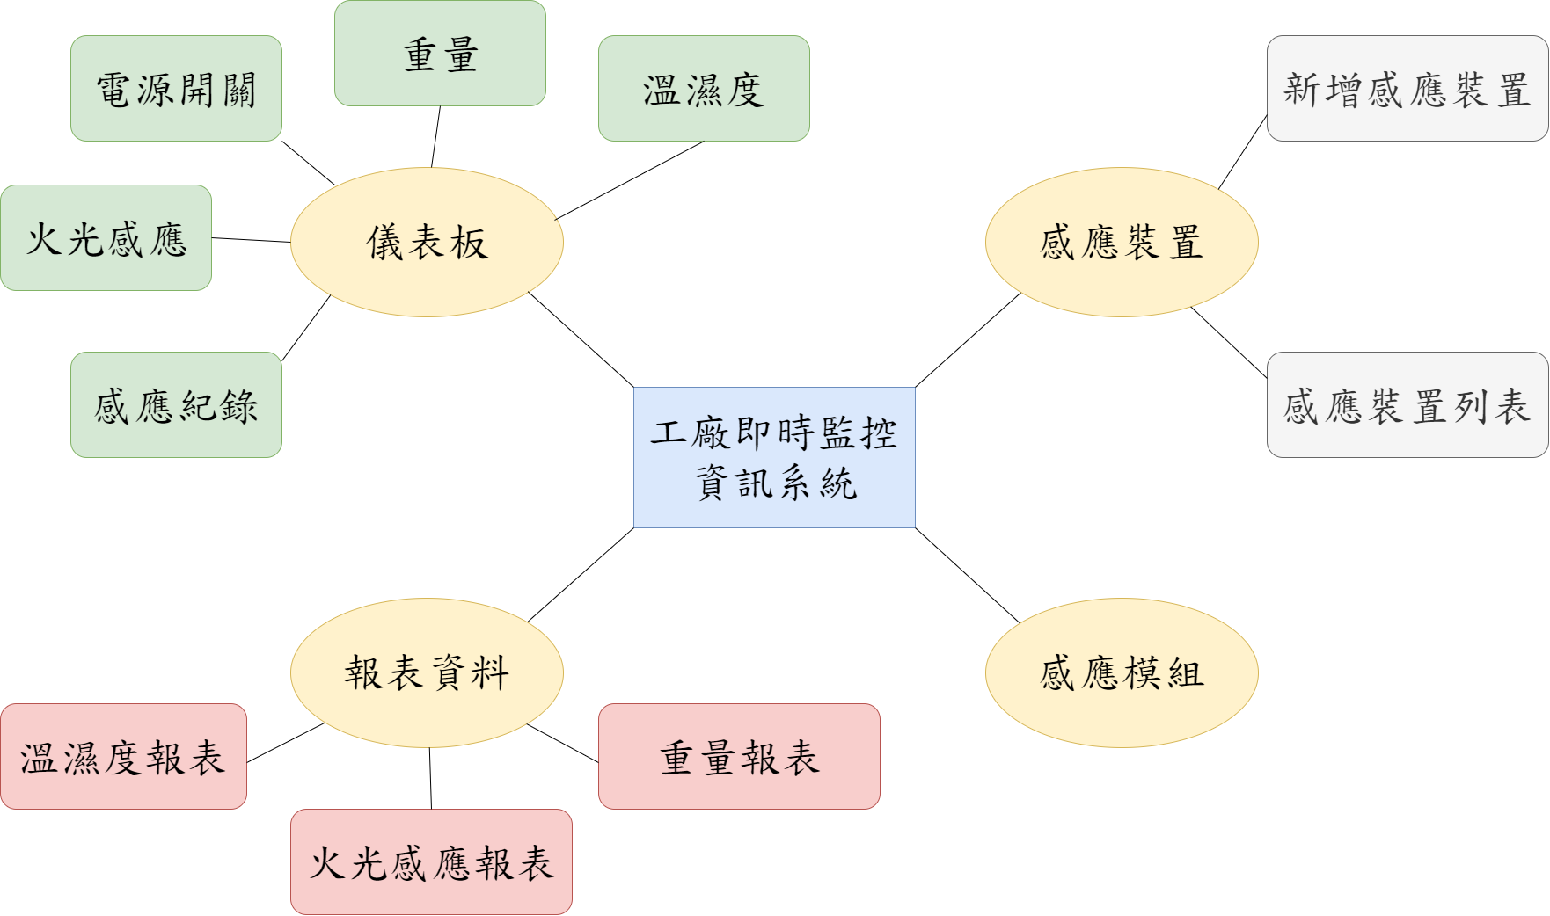

圖3.6　系統功能規劃架構

* + 1. **儀表板功能**

　　主要是呈現當下工廠的運作情況，工廠管理人員可以透過該頁面清楚的知道每個工具機運作的情形以及有設置感應裝置的廠區位置狀況，頁面會呈現目前有連接的感應模組資訊，往後若工廠管理人員有需要還可以再增加不同的感應模組上去，另外還有顯示感應裝置的目前運作狀況，可以讓工廠管理人員即時知道工具機是否運作正常，若不正常可即時前往確認增加工具機的運作效率。

　　儀表板頁面會依據感應模組警戒值設定中上下值設定即時於頁面做出對應的變化，流程如圖3.7所示。

1. 系統每經過一段時間從資料庫讀取感應裝置對應的感應模組最新資料。
2. 判斷該筆資料是否超過或低於感應模組設定的上下限設定。
3. 若超過或低於代表為異常狀況會於頁面中將該數值以特別顏色顯示，提醒工廠管理人員注意。
4. 若沒有判斷出超過或低於警戒值則於儀表板頁面正常顯示。

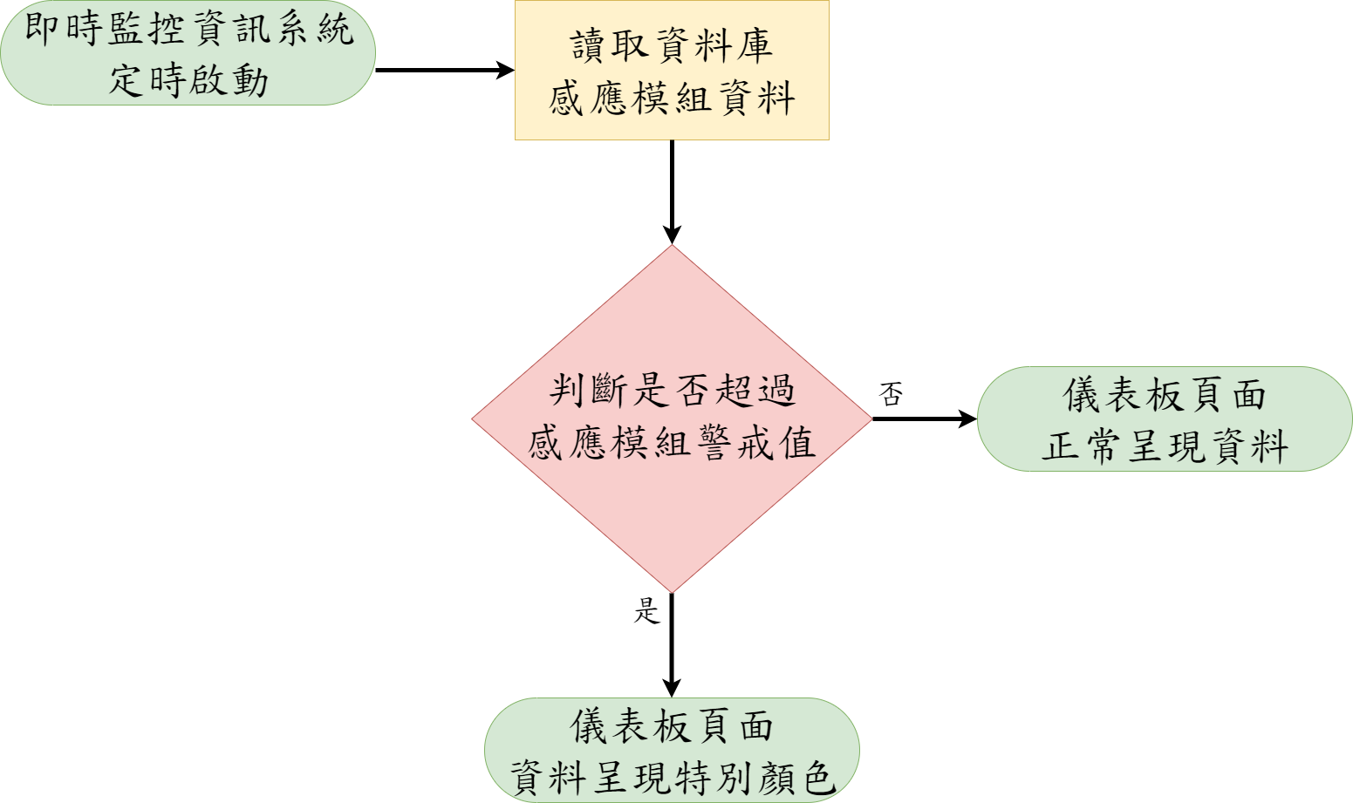

圖3.7　儀表板資料流程圖

* + 1. **感應裝置功能**

　　該部分可分為新增感應裝置及感應裝置列表功能主要是讓工廠管理人員依照工廠的特性新增或修改感應裝置及配置對應的感應模組，其操作流程如圖3.8所示。

1. 工廠管理人員判斷要新增感應裝置或是修改舊有的感應裝置。
2. 若是新增則到新增感應裝置功能頁面：輸入感應裝置IP、名稱、設定所對應的感應模組及是否啟用。
3. 若是修改舊有感應裝置內容：先到感應裝置列表功能中找到要修改的感應裝置，點後輸入後修改要改變的內容。
4. 新增或修改完成後，系統會檢核欄位是否正常以及IP是否重複，若檢核有誤，則顯示錯誤訊息提醒工廠管理人員；若檢核無誤則將感應裝置資料寫入資料庫。

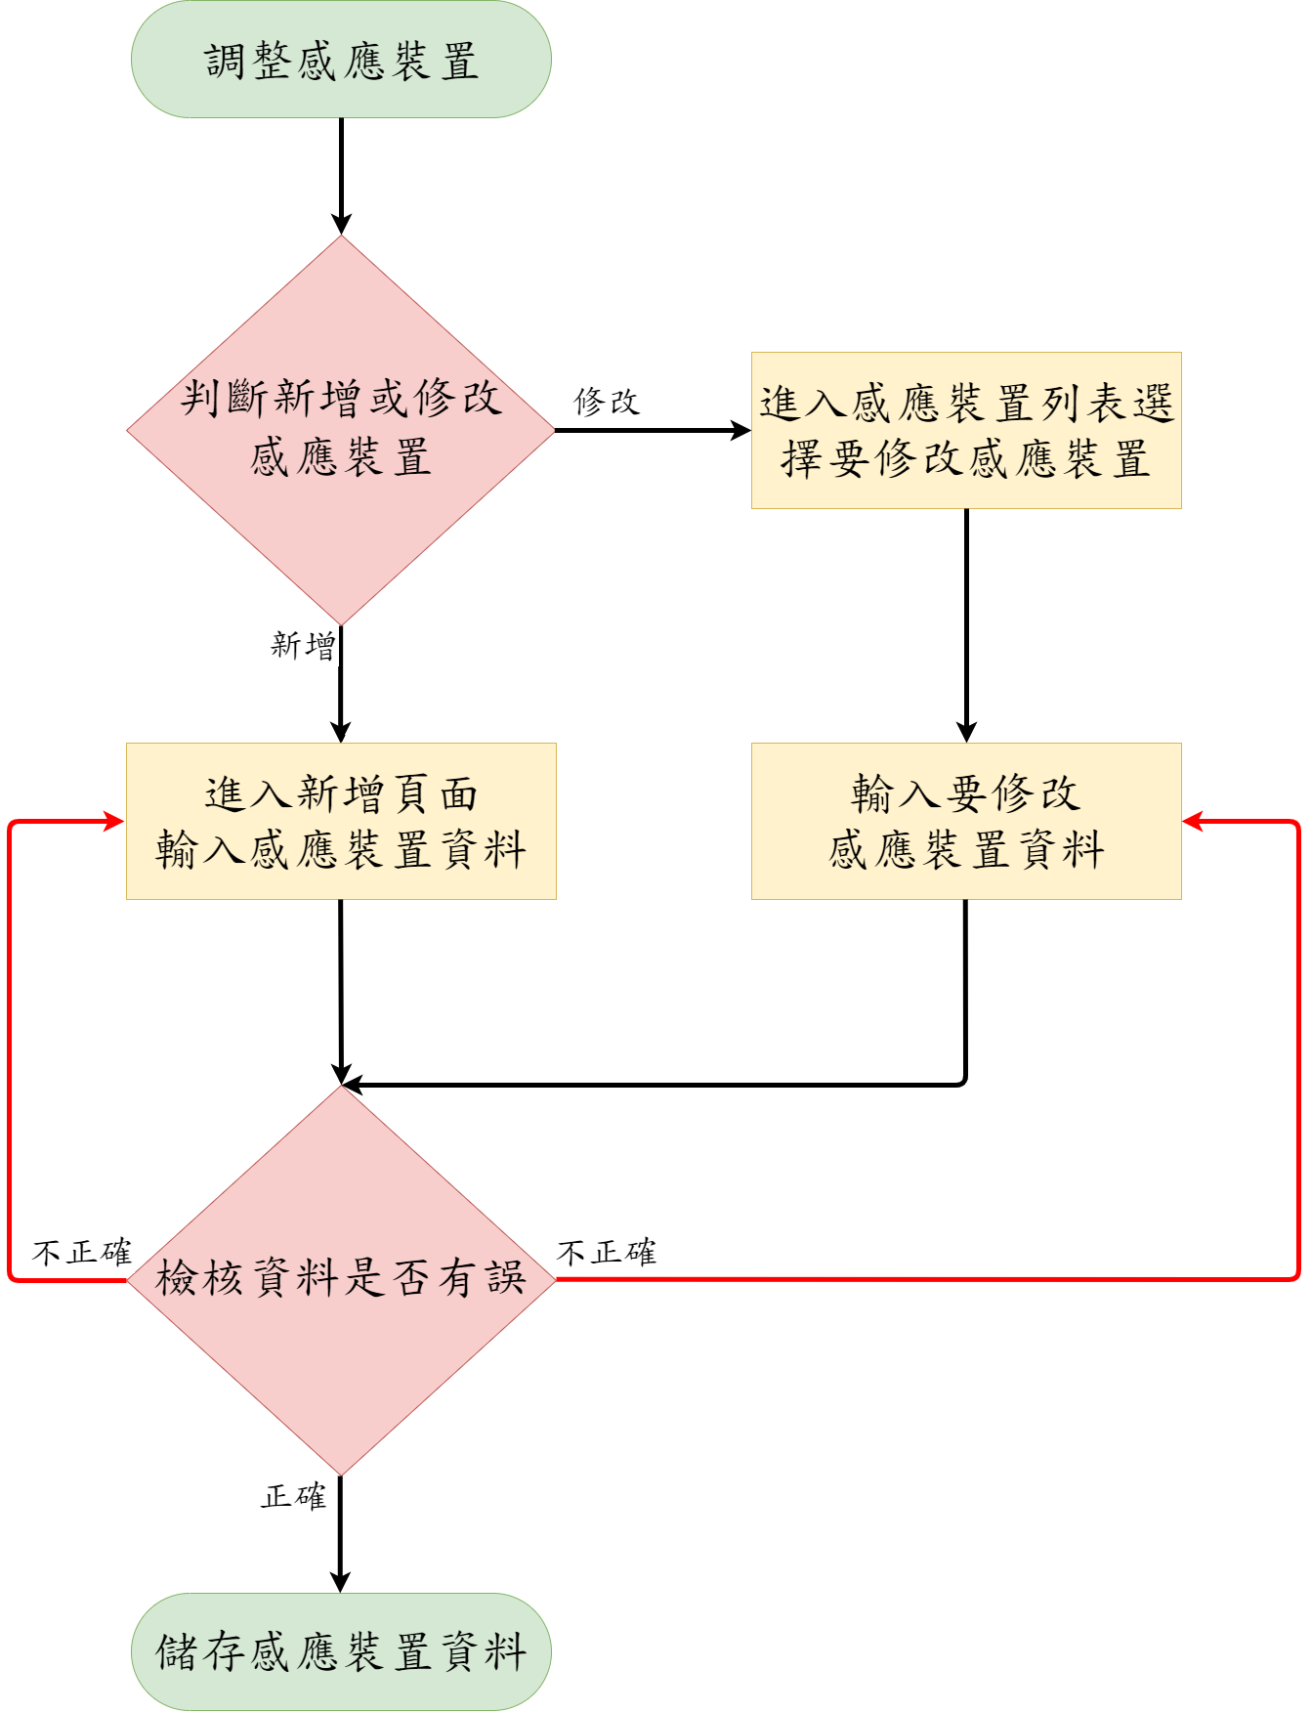

圖3.8　調整感應裝置流程

* + 1. **感應模組功能**

　　該功能主要是用來設定感應模組的警戒值，工廠管理人員可以依照工廠的需求自由調整每個感應模組的警戒值，系統會顯示該感應模組的參數資料供工廠管理人員作調整，像是溫濕度模組就可以調整溫度的上下限及濕度的上限限數值。

* + 1. **報表資料功能**

　　報表資料功能主要供工廠管理人員管理工廠使用，可分為溫濕度報表、重量報表及火災感應報表，可以透過該功能清楚的知道即時監控資訊系統收集的感應模組歷史資料變化是如何，若工廠管理人員無法時時刻刻監控系統也可以透過報表功能了解每一台工具機的運作情形並加以分析找出可能的問題。

1. **系統開發成果**

　　本論文目的在於開發與建置「工廠即時監控資訊系統」，讓工廠管理人員可以透過電腦或是智慧型手機連接系統網頁即可遠端即時監控工廠內的工具機運作狀況。

* 1. **各裝置畫面呈現**

　　為了讓工廠管理人員在使用不同的裝置操作系統上有良好的體驗，本系統會依據不同的裝置自動排版頁面，圖4.1（a）為使用小尺寸手機會自動調整頁面將選單放置上方隱藏；圖4.1（b）為使用平板由於尺寸較大左側列可以顯示選單，工廠管理人員可以依據需求選擇不同的裝置，在操作上只需將應用程式往下滑即可看到想要的資訊。

|  |  |
| --- | --- |
| C:\Users\hrne\AppData\Local\Microsoft\Windows\INetCache\Content.Word\圖4_1B手機畫面.png | C:\Users\hrne\AppData\Local\Microsoft\Windows\INetCache\Content.Word\圖4_1B平板畫面.png |
| （a） | （b） |

圖4.1　智慧型裝置畫面顯示

* 1. **工廠即時監控資訊系統**
     1. **主畫面**

　　主畫面如圖4.2所示，呈現當前工廠內所安裝的感應裝置感應到的各項資料，工廠管理人員可以透過該功能即時了解工廠內的運作狀況達到遠端監控的目的。

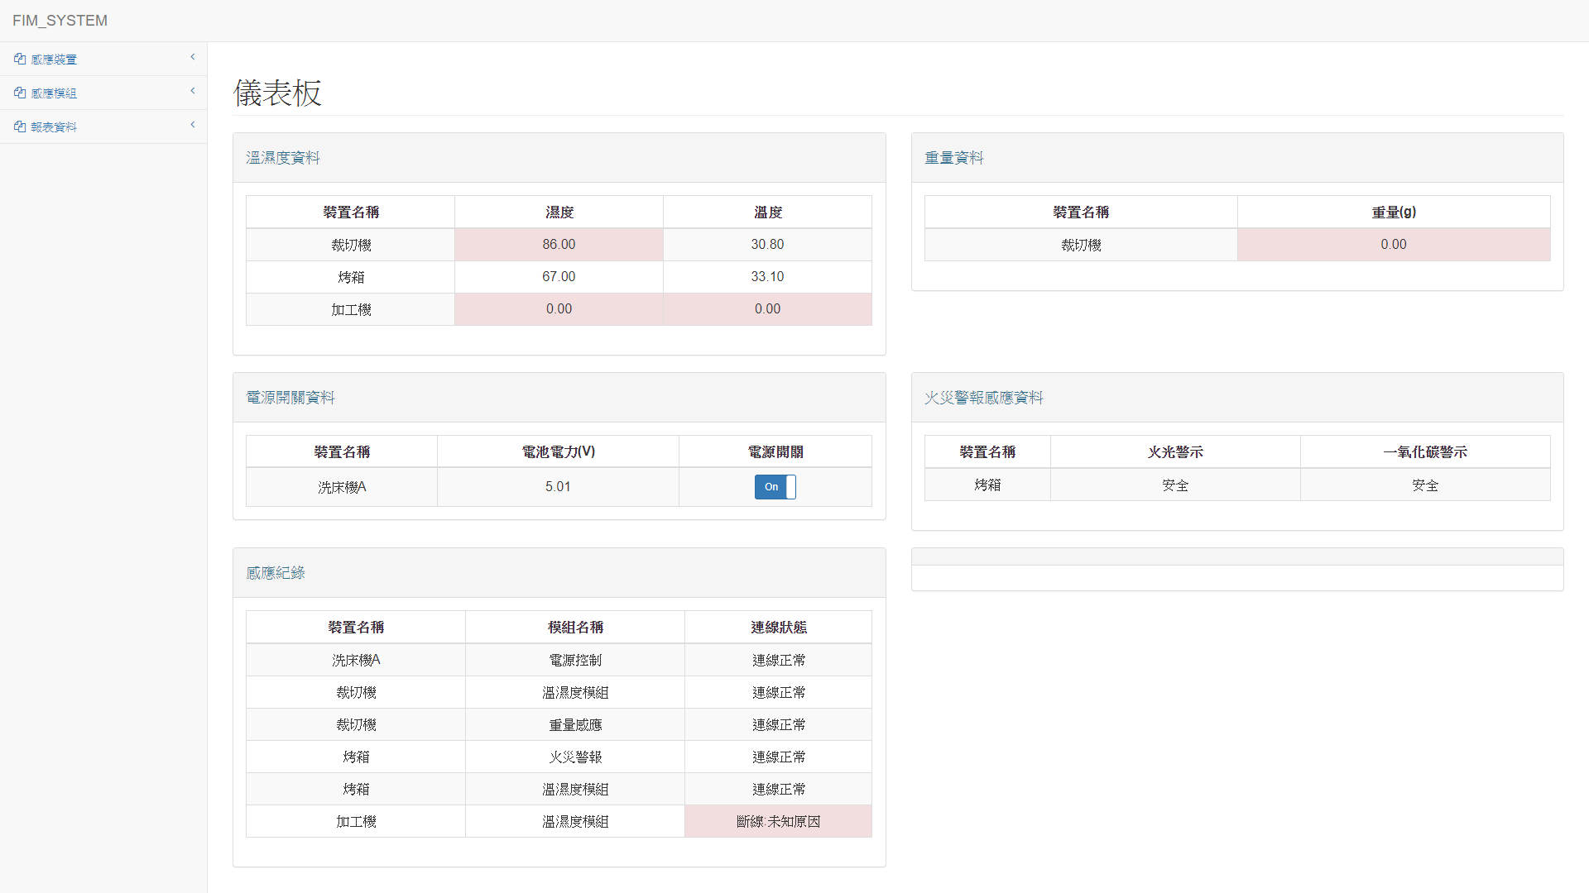

圖4.2　主畫面

1. 溫濕度資料：顯示當前有連線的感應裝置並顯示目前感應到的濕度及溫度資料，其中裁切機的濕度欄位底色有異常，由於濕度已超過設定的警戒值用以提醒管理人員。
2. 重量資料：顯示當前連線到的裁切機感應到的重量資料。
3. 電源開關資料：顯示當前利用電源開關模組連接的工具機，上頭會顯示當前工具機是否啟動且工廠管理人員也可以透過電源開關按鈕遠端操作工具機開關。
4. 火災警報感應資料：用以顯示當前工具機是否有火災發生，當出現火光反應或是一氧化碳超出警示值，畫面會即時呈現讓工廠管理人員可以快速反應處理問題。
5. 感應紀錄：用以顯示目前有連接的感應裝置連線狀況，當有感應裝置連線異常會於畫面上即時顯示通知工廠館通知工廠管理人員前往處理。
   * 1. **新增及修改感應裝置**

　　圖4.3（a）顯示當前所有感應裝置列表並顯示相關資訊，若想要修改IP位置、調整感應模組或是調整是否啟用可以點選修改進入修改畫面如圖4.3（b）所示；若想增加新的感應裝置可以點選左列的新增感應裝置功能如圖4.3（c）所示。

|  |
| --- |
| C:\Users\hrne\AppData\Local\Microsoft\Windows\INetCache\Content.Word\圖4_2A感應裝置.png |
| （a） |
| C:\Users\hrne\AppData\Local\Microsoft\Windows\INetCache\Content.Word\圖4_2B感應裝置.png |
| （b） |
| C:\Users\hrne\AppData\Local\Microsoft\Windows\INetCache\Content.Word\圖4_2C感應裝置.png |
| （c） |
| 圖4.3　調整感應裝置畫面 |

* + 1. **感應模組警戒值設定**

　　在圖4.4（a）中顯示當前系統所可以選擇的感應模組，並且可以針對每個感應模組設定各個參數的警戒值，點選感應模組左邊的加號會顯示當前的參數如圖4.4（b）所示。當要修改警示值時直接點選數字就會跳出小視窗讓管理人員直接修改，如圖4.4（c）所示，不會再導到其它頁面修改操作比較便利。另外最右邊欄位可以針對該參數設定是否啟用警示，若取消於該參數超過警戒值於主頁面不會變化顏色，給予較好操作彈性。

|  |
| --- |
| **C:\Users\hrne\AppData\Local\Microsoft\Windows\INetCache\Content.Word\圖4_4A警戒值.png** |
| （a） |
| C:\Users\hrne\AppData\Local\Microsoft\Windows\INetCache\Content.Word\圖4_4B警戒值.png |
| （b） |
| C:\Users\hrne\AppData\Local\Microsoft\Windows\INetCache\Content.Word\圖4_4C警戒值.png |
| （c） |
| 圖4.4　警戒值設定 |

* + 1. **報表資料使用**

　　報表資料功能會依據設定的感應模組產生功能，如圖4.5（a）以溫濕度報表為例，一進入該功能會顯示要查詢的工具機及區間，可以利用小日曆點選要查詢的期間如圖4.5（b），按下查詢即會以折線圖顯示該區間的溫濕度變化量，如圖4.5（c）所示。

|  |
| --- |
| C:\Users\hrne\AppData\Local\Microsoft\Windows\INetCache\Content.Word\圖4_5A溫濕度報表.png |
| （a） |
| C:\Users\hrne\AppData\Local\Microsoft\Windows\INetCache\Content.Word\圖4_5B溫濕度報表.png |
| （b） |
| C:\Users\hrne\AppData\Local\Microsoft\Windows\INetCache\Content.Word\圖4_5C溫濕度報表.png |
| （c） |
| 圖4.5溫濕度報表資料 |

* 1. **感應裝置設置**

　　本論文共設置三種不同的感應裝置來讀取工具機上的感應模組的資料，進行成果驗證。

* + 1. **溫濕度及重量感應模組**

　　如圖XA利用接線盒將感應裝置放置在裡面，而溫濕度及重量感應模組則放置在接線盒外頭用以感應工具機資料並利用杜邦線連接到裡面的感應裝置，行動電源固定在在接線盒下方用以驅動感應裝置運作，圖XB為接線盒內部構造圖，若感應裝置有問題方便工廠管理人員進行維護。

|  |  |
| --- | --- |
|  |  |
| （c） | （c） |
|  |  |

* + 1. **溫濕度火災警報模組**

　　如圖XA的感應模組為溫濕度感應、火光感應及一氧化碳檢測，設置方式也是放在接線盒裡面並於下方固定行動電源用以驅動，圖XB為接線盒內部構造圖。

|  |  |
| --- | --- |
|  |  |
|  |  |

* + 1. **電源控制模組**

　　如圖XA該模組主要是用來控制工具機的電源開關，因此有連接一條電源線插頭並提供插座供工具機插上並於接線外側邊固定電池用以驅動感應裝置控制電源，圖XB為電源內部構造圖。

|  |
| --- |
| C:\Users\hrne\AppData\Local\Microsoft\Windows\INetCache\Content.Word\圖4_8B電源控制.png |

* 1. **工廠實驗**

　　於工廠中進行模擬實驗，在工廠內依據不同的工具機及環境設置不同的感應裝置並透過系統觀察是否可以讀取到資料。

* + 1. **洗床機**

　　於裁切機旁放置溫濕度及重量感應模組，如圖X所示，用以偵測裁切機運作時的溫濕的情況及隨時記錄裁切完的物品重量，如圖XBC，當裁切機在運作時工廠管理人員可以隨時監控溫濕度及重量並且可將產品的重量紀錄用以後續的分析。

|  |
| --- |
|  |
|  |
| C:\Users\hrne\AppData\Local\Microsoft\Windows\INetCache\Content.Word\圖4_9C裁切機.png |
|  |

* + 1. **烤箱**

　　由於烤箱是以天然氣驅動，因此於其內部放置溫濕度、火光及一氧化碳感應模組用以監控，如圖X所示，當烤箱在運作的過程中可以隨時監控溫濕度變化量、是否有火光及一氧化碳是否有外洩的情況，且當溫度超過警戒值儀表板畫面會將該欄位已特別顏色顯示，讓工廠管理人員可以一目瞭然看到。

|  |  |
| --- | --- |
|  |  |
|  |  |

* + 1. **洗床機**

　　如圖X所示，於洗床機旁放置電源控制模組並將洗床機的電源線接上該模組的插座，而電源控制模組的電源線在接上電源用以控制洗床機電源，工廠管理人員可以隨時利用即時監控系統控制洗床機是否運作。

|  |  |
| --- | --- |
| C:\Users\hrne\AppData\Local\Microsoft\Windows\INetCache\Content.Word\圖4_11A洗床機.png | C:\Users\hrne\AppData\Local\Microsoft\Windows\INetCache\Content.Word\圖4_11B洗床機.png |
|  |  |

* + 1. **廠區任意位置**

　　除了將感應裝置放置在工具機旁外，還可以依據工廠的特性於任意位置擺放，如圖X所示，原先該位置有設置LED溫濕度看板供工廠管理人員了解目前廠區的溫濕度狀況，可以在此位置擺放溫濕度感應模組進行監控，可以讓工廠人員即使不再該樓層或是看不到LED看板的情況下，如圖XB也可以透過即時監控資訊系統監控工廠內的溫濕度。

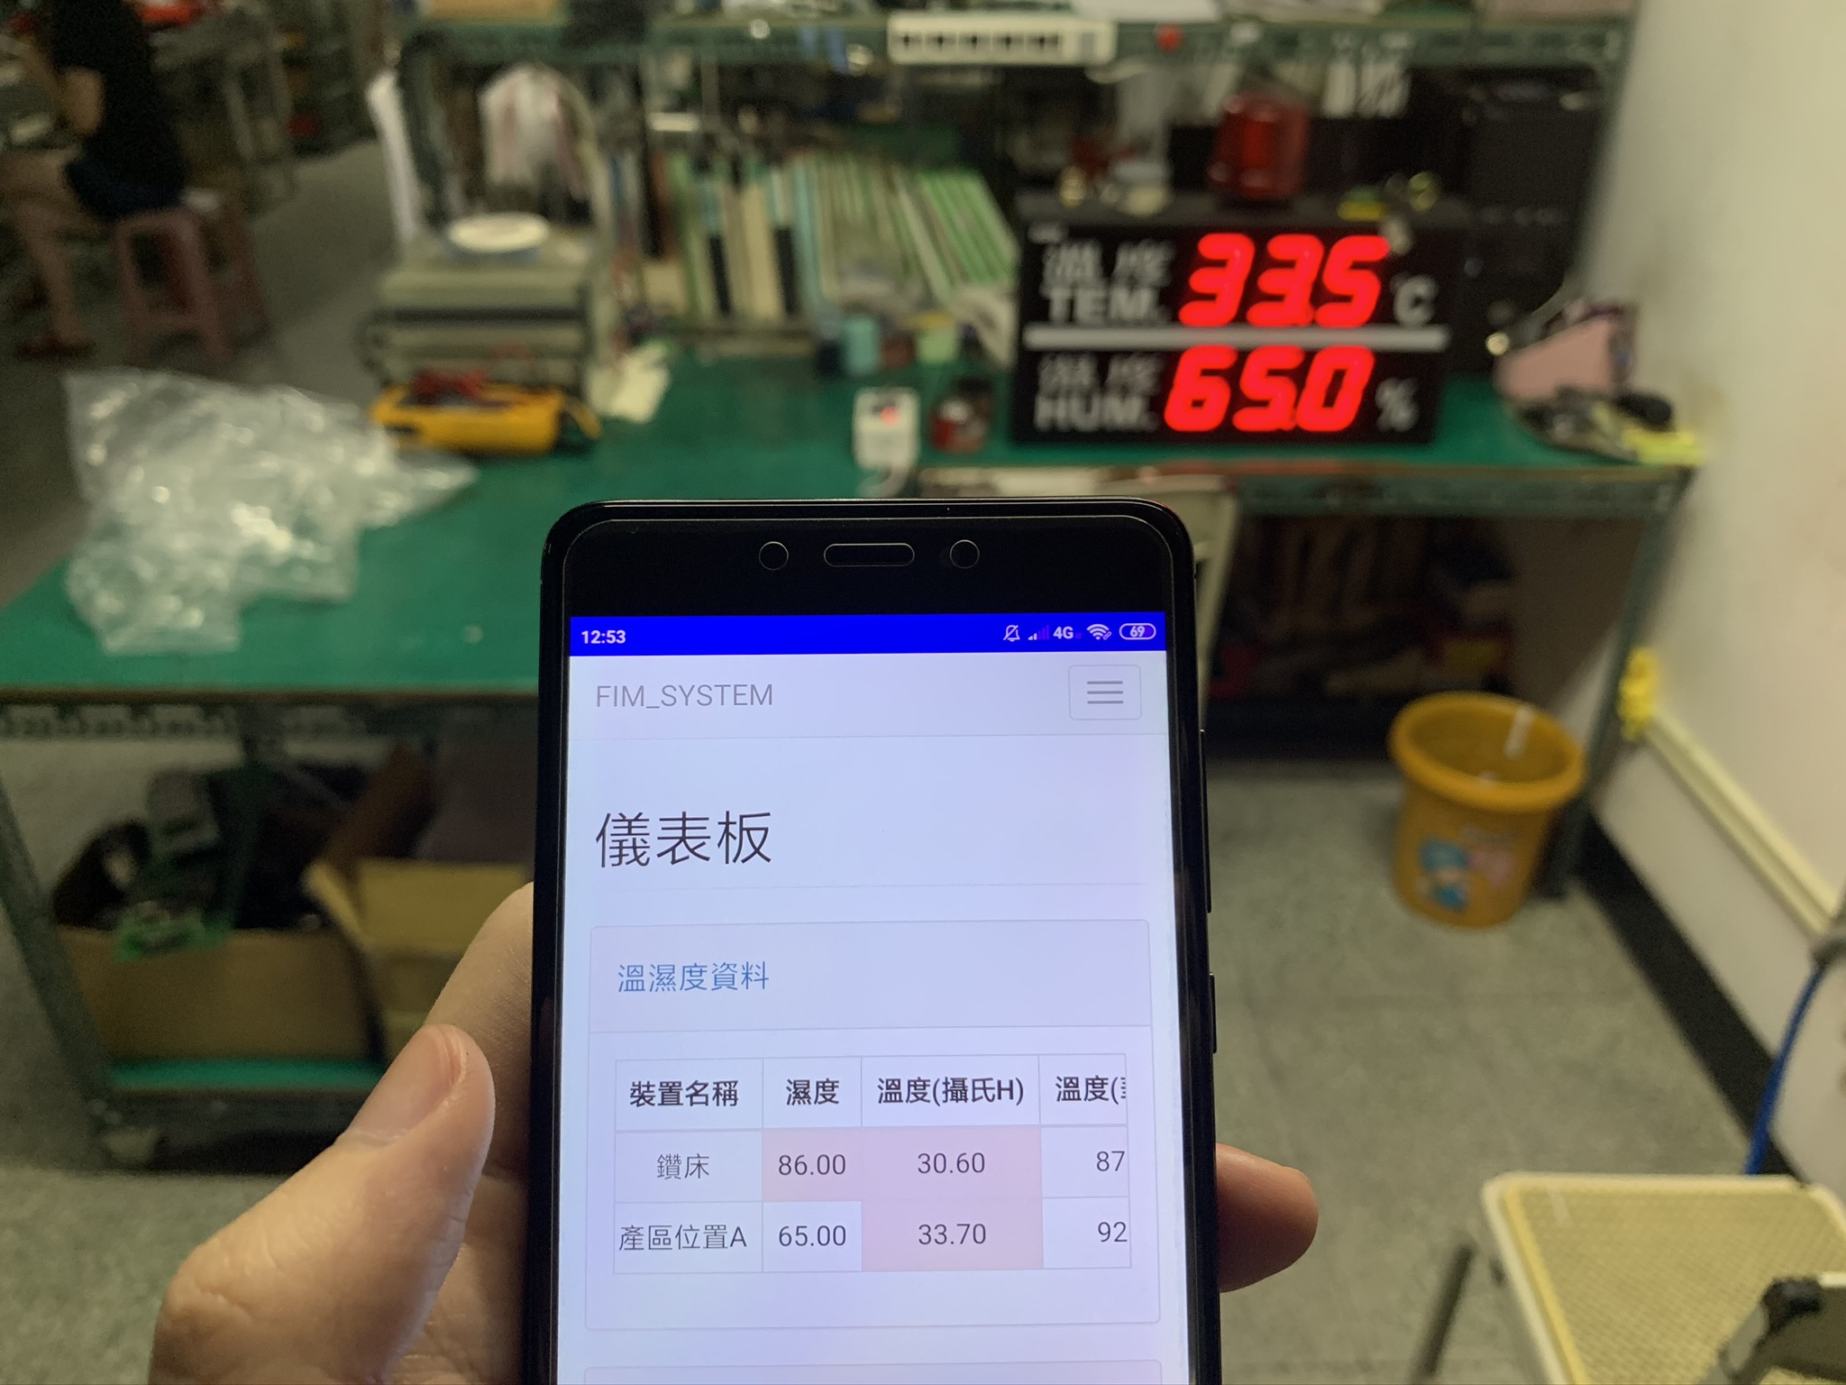

　　如圖X所示該區為燈光測試位置，用以工廠實驗燈光運作情形及壽命，實驗期間往往區耗時許久，因此可以於該位置擺放溫濕度及火光感應模組如圖X所示，用以監控實驗期間內的溫濕度及火光反應，使得工廠管理人員不用時時刻刻巡邏該位置，只要透過即時監控資訊系統即可於任意位置隨時觀察運作情形。

|  |  |
| --- | --- |
|  |  |
|  |  |

1. **結論**

　　本論文提出利用感應裝置讀取工廠內工具機的各項資料，並設計一套「工廠即時監控資訊系統」用以接收與即時顯示工具機的資訊，主要用以改善傳統工廠由於缺乏系統性的規劃及整合，儘管大部分工具機已能自動運作，但通常不具備資料傳輸能力以及可能因機型過於老舊無LED螢幕可以顯示當前運作的情況，像工具機溫濕度，因此工廠管理人員在收集及統計上還是得利用人力親為的方式且在判斷工具機的運作情形只能利用主觀的認知進行檢測，不僅效率低、準確率也有待商榷。

　　透過本系統可以自動收集工廠內工具機的各項資料以及環境狀況而不仰賴人力用以增加效率及準確率，另外可以透過電腦或是智慧型手機即時監控工廠的運作狀況，使得工廠管理人員更精準的進行決策判斷，依照目前的即時生產狀態調整工廠產能找出最有效率的方式，實線靈活生產的目標，為達到智慧化工廠建立良好的基礎。

**參考文獻**

1. M. H. Kryger *et al*., *Principles and Practice of Sleep Medicine*, Philadelphia, PA, USA ： Saunders, 2010.
2. A. Roebuck *et al*., “A Review of Signals Used in Sleep Analysis”, *Physiol. Meas.,* vol. 35, no. 1, pp. R1-R57, 2014.
3. A. Rechtschaffen and A. Kales, *A Manual of Standardized Terminology Techniques and Scoring Systems for Sleep Stages of Human Subjects*, U. G. P. Office, Washington, DC, USA：Public Health Service, U.S. Government Printing Service, 1968.
4. R. B. Berry *et al*., “American Academy of Sleep Medicine” *The AASM Manual Scoring Sleep Associated Events： Rules Terminology Technical Specification Version 2.0*., Darien, IL, USA：Amer. Acad. Sleep Med., 2007.
5. C. Iber *et al*., *The AASM Manual Scoring Sleep Associated Events： Rules Terminology Technical Specification*., Darien, IL, USA：Amer. Acad. Sleep Med., 2007.
6. R. G. Norman *et al*., “Interobserver Agreement Among Sleep Scorers from Different Centers in a Large Dataset”, *Sleep*, vol. 23, no. 1, pp. 901-908, 2000.
7. R. Agarwal *et al*., “Computer-Assisted Sleep Staging”, *IEEE Trans. Biomed. Eng*., vol. 48, no. 12, pp. 1421-1423, Dec. 2001.
8. J. Virkkala *et al*., “Automatic Sleep Stage Classification Using Two-Channel Electro-Oculography”, *J. Neurosci. Methods*, vol. 166, no. 1, pp. 109-115, 2007.
9. S.-F. Liang *et al*., “A Rule-Based Automatic Sleep Staging Method”, *J. Neurosci. Methods*, vol. 205, no. 1, pp. 169-176, 2012.
10. C. Stepnowsky *et al*., “Scoring Accuracy of Automated Sleep Staging from a Bipolar Electroocular Recording Compared to Manual Scoring by Multiple Raters”, *Sleep Med*., vol. 14, no. 11, pp. 1199-1207, 2013.